–PRESSEMELDUNG–

Centric Deutschland verlagert Hauptsitz nach Essen

Essen, 24.06.2019 – Die Centric IT Solutions GmbH wird zum 1. Juli 2019 von Ratingen in ihr neues Domizil in Essen umziehen. Der neue Standort ist vor allem durch seine ideale Lage vorteilhaft für den im DACH-Bereich aktiven IT-Dienstleister. Der Bürokomplex in Essener Südviertel ist hervorragend an alle Verkehrswege angebunden. Außerdem bietet die moderne Ausstattung beste Arbeitsbedingungen für die Mitarbeiter des IT-Experten und ein angenehmes Ambiente für Meetings mit Kunden und Geschäftspartnern. Ab 1. Juli ist das Team der Centric IT Solutions GmbH unter den gleichen E-Mail-Adressen, aber mit neuer Anschrift und neuer Telefonnummer in Essen erreichbar:

Centric IT Solutions GmbH
Kronprinzenstraße 30
45128 Essen
Tel: +49 (0) 201 / 74769 0
E-Mail: info.de@centric.eu
____________________________
826 Zeichen (inkl. Leerzeichen)

Dateiservice:

Alle Text- und Bilddateien stehen Ihnen honorarfrei in druckfähiger Qualität zur Verfügung, bitte fragen Sie diese gerne an unter presse@u3marketing.com oder direkt per Download unter www.u3mu.com/centric.

Datei: Firmensitz Centric IT Solutions GmbH in Essen

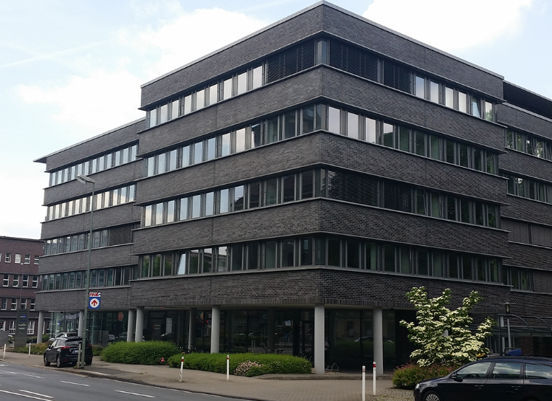

Über Centric
Centric bietet Softwarelösungen, IT Outsourcing, Business Process Outsourcing, IT- und Personaldienstleistungen. Die Kunden können sich auf ihr Kerngeschäft konzentrieren - dank der Centric IT-Lösungen und Dienstleistungen von mehr als 4.300 hochqualifizierten Mitarbeitern in Europa. Centric zeichnet sich durch seine hohe IT-Expertise in Verbindung mit langjähriger Erfahrung bei branchenspezifischen Geschäftsprozessen mit einem besonderen Fokus auf den Handel aus. Das Unternehmen sieht Innovation als Treiber nachhaltigen Wachstums und bringt Mitarbeiter, Partner und Kunden zusammen, um innovative und pragmatische Lösungen umzusetzen, die verantwortungsvolles Wachstum und Stabilität ermöglichen. Centric hat in 2018 einen Umsatz von 490 Millionen Euro und einen EBIT von 24 Millionen Euro erzielt.

In den deutschsprachigen Ländern bietet Centric für den Einzelhandel Komplettleistungen von der Software bis zum IT-Service in den Shops an. Ein weiterer Schwerpunkt liegt im Bereich SAP® HCM Compliance. Hier bietet Centric zahlreiche Add Ons zur Qualitätssicherung und Effizienzsteigerung der Entgeltabrechnung mit SAP HCM samt Komplettservice, von der Datenmigration über Beratung und Schulung bis zum Support. Centric ist zudem Experte für Oracle-Anwendungen und bietet das volle Spektrum an Dienstleistungen zur ERP-Lösung JD Edwards.

Pressekontakt: Presseservice:
Centric IT Solutions GmbH u3 marketing Mainz
Steven Wernike Stefan Mussel
Kronprinzenstraße 30 Kästrich 10
D-45126 Essen D-55116 Mainz

Fon: +49 (0) 201 / 74769 0 Fon: +49 6131 1433314
Fax: +49 (0) 201/ 74769 200 Fax: +49 6131 1433311

info.de@centric.eu presse@u3marketing.com
www.centric.eu www.u3marketing.com

